Проект старшей группы
«Льдинка и снежинка».

Воспитатель: Дёрова Людмила Анатольевна

Тема: «Зимние явления природы и зимние
забавы»

Цель проекта: Расширения знаний детей о зимних явлениях природы, развитие творческих способностей
и интересов к зимним видам деятельности.

Задачи проекта:
1.Познакомить детей с различными зимними явлени-
ями (снегопад, метель, мороз и т.д.)
2.Развивать умение наблюдать, анализировать и
делать выводы
3.Воспитывать интерес к зимним забавам и играм
4. Создать условия для творческой активности детей
5. Провести совместные мероприятия с родителями.

Мероприятия:

Познавательные занятия

-Беседы о зиме, зимних месяцах и особенностях
этого времени года
-Рассматривание иллюстраций с изображением зим-
них пейзажей и явлений
-Чтение художественной литературы о зиме (сказки,
стихи, рассказы), заучивание стихов о зиме
-Экспериментальная деятельность

Творческая деятельность

-Рисование на тему « Зимний лес»
-Лепка снеговиков и других зимних персонажей из
снега на прогулке
-Создание аппликаций «Снежная сказка»

Зимние игры и забавы

-Организация подвижных игр на свежем воздухе
(снежки, догонялки, попади в цель и др.)
-Постройка снежной крепости, проведение снежных
Боёв
-Катание на лыжах
-Катание с горки на ледянках

Совместные мероприятия с родителями

- Постройка ледяной горки для детей
-Фотовыставка «Мама, папа, я – спортивная семья»
-Вечер-досуг, где дети и родители учавствуют в
Конкурсах и играх

Итог проекта:

-Выставка поделок о зиме и награждение участников
-Презентация проекта на родительском собрании
-Подведение итогов , обсуждение впечатлений и ре-
зультатов проекта

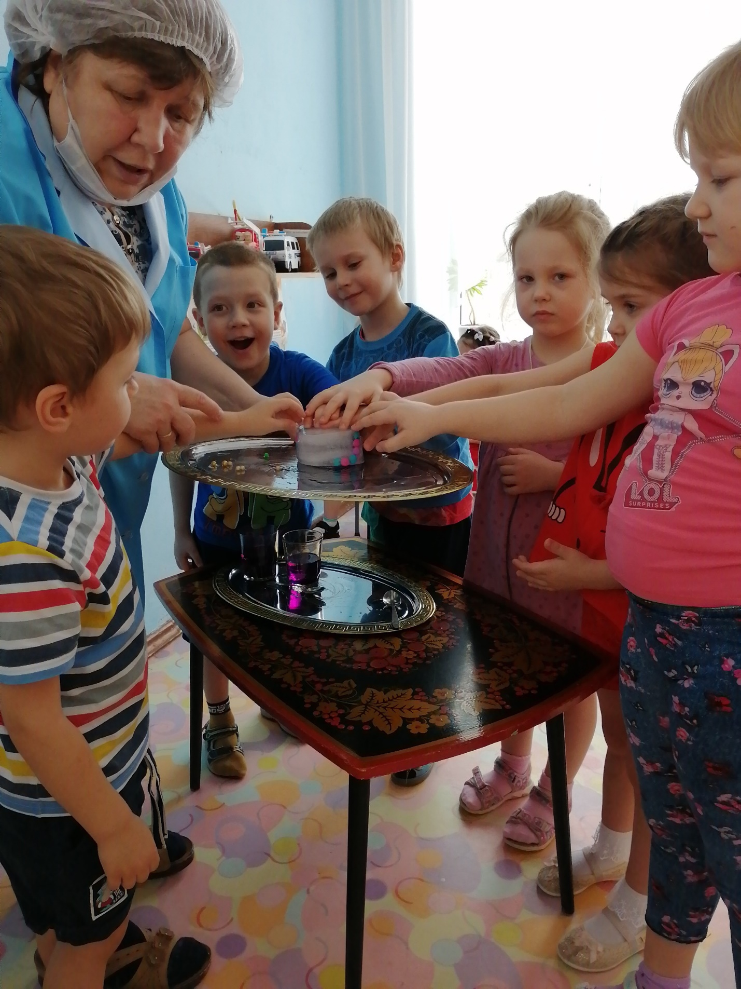
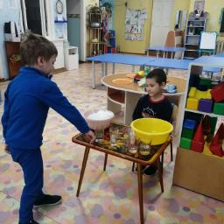
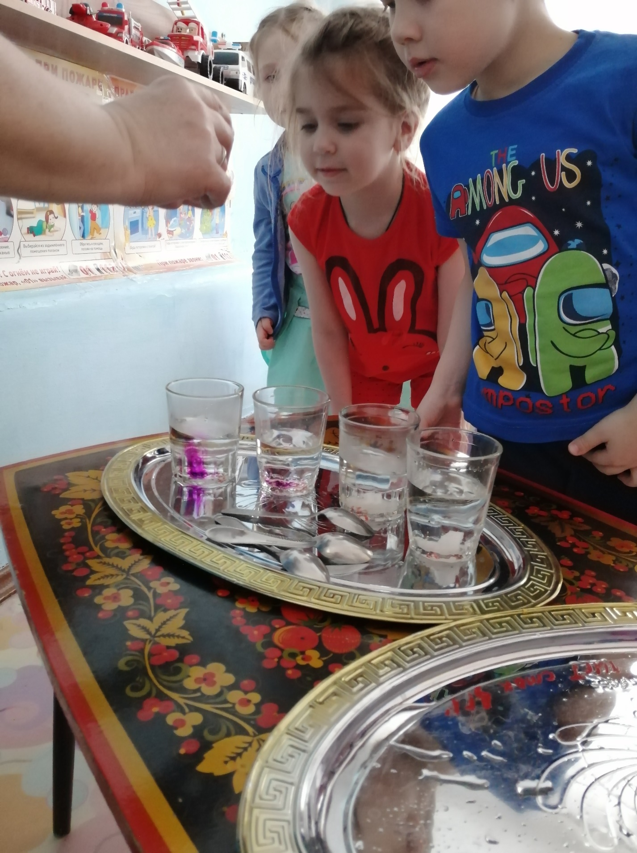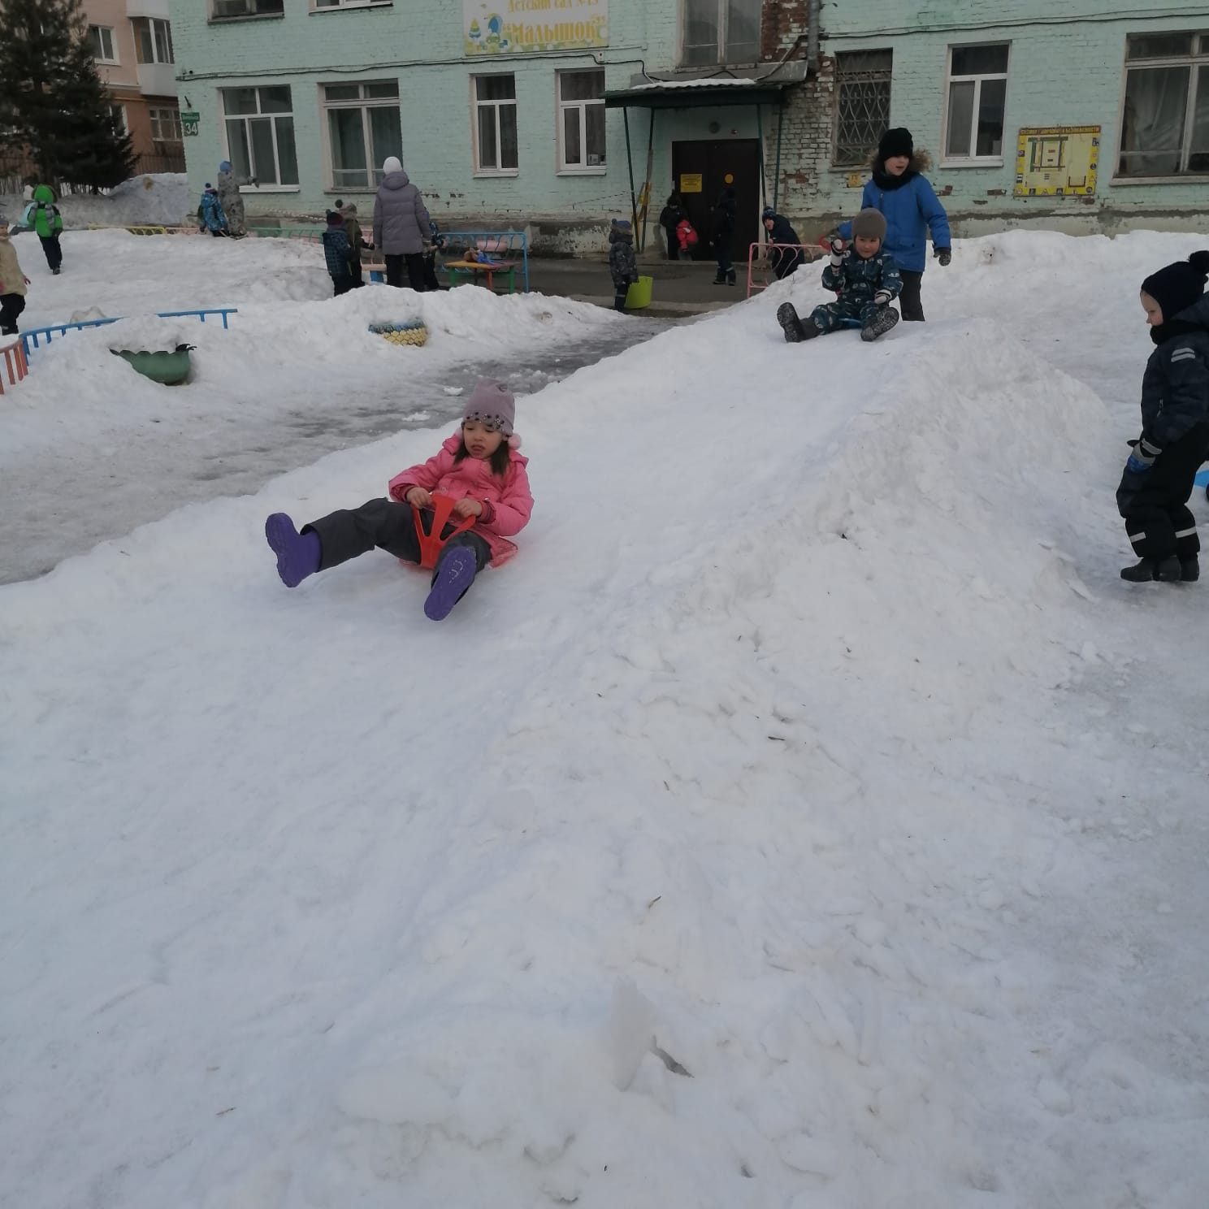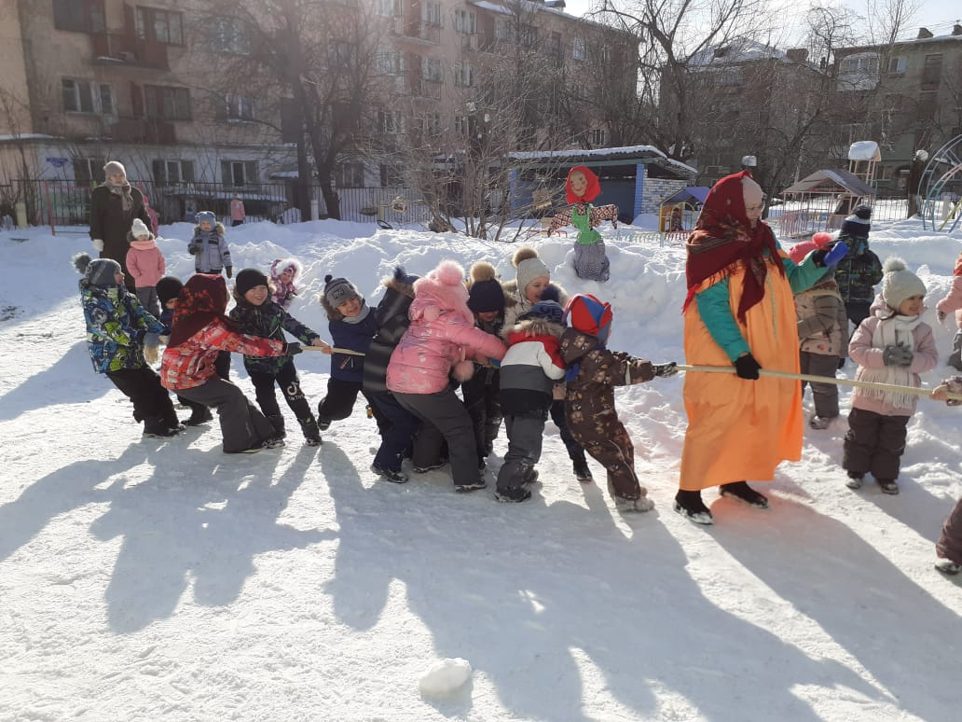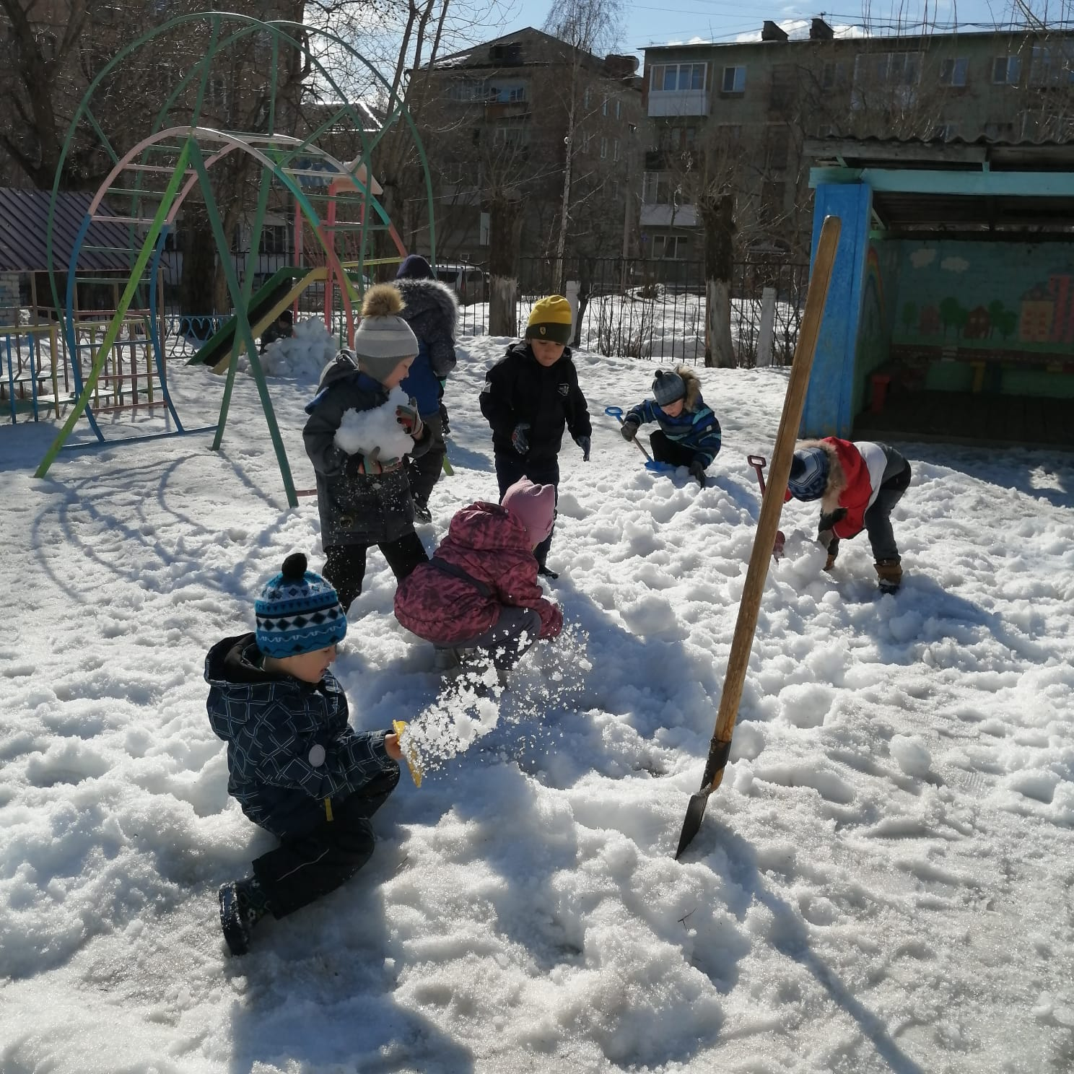
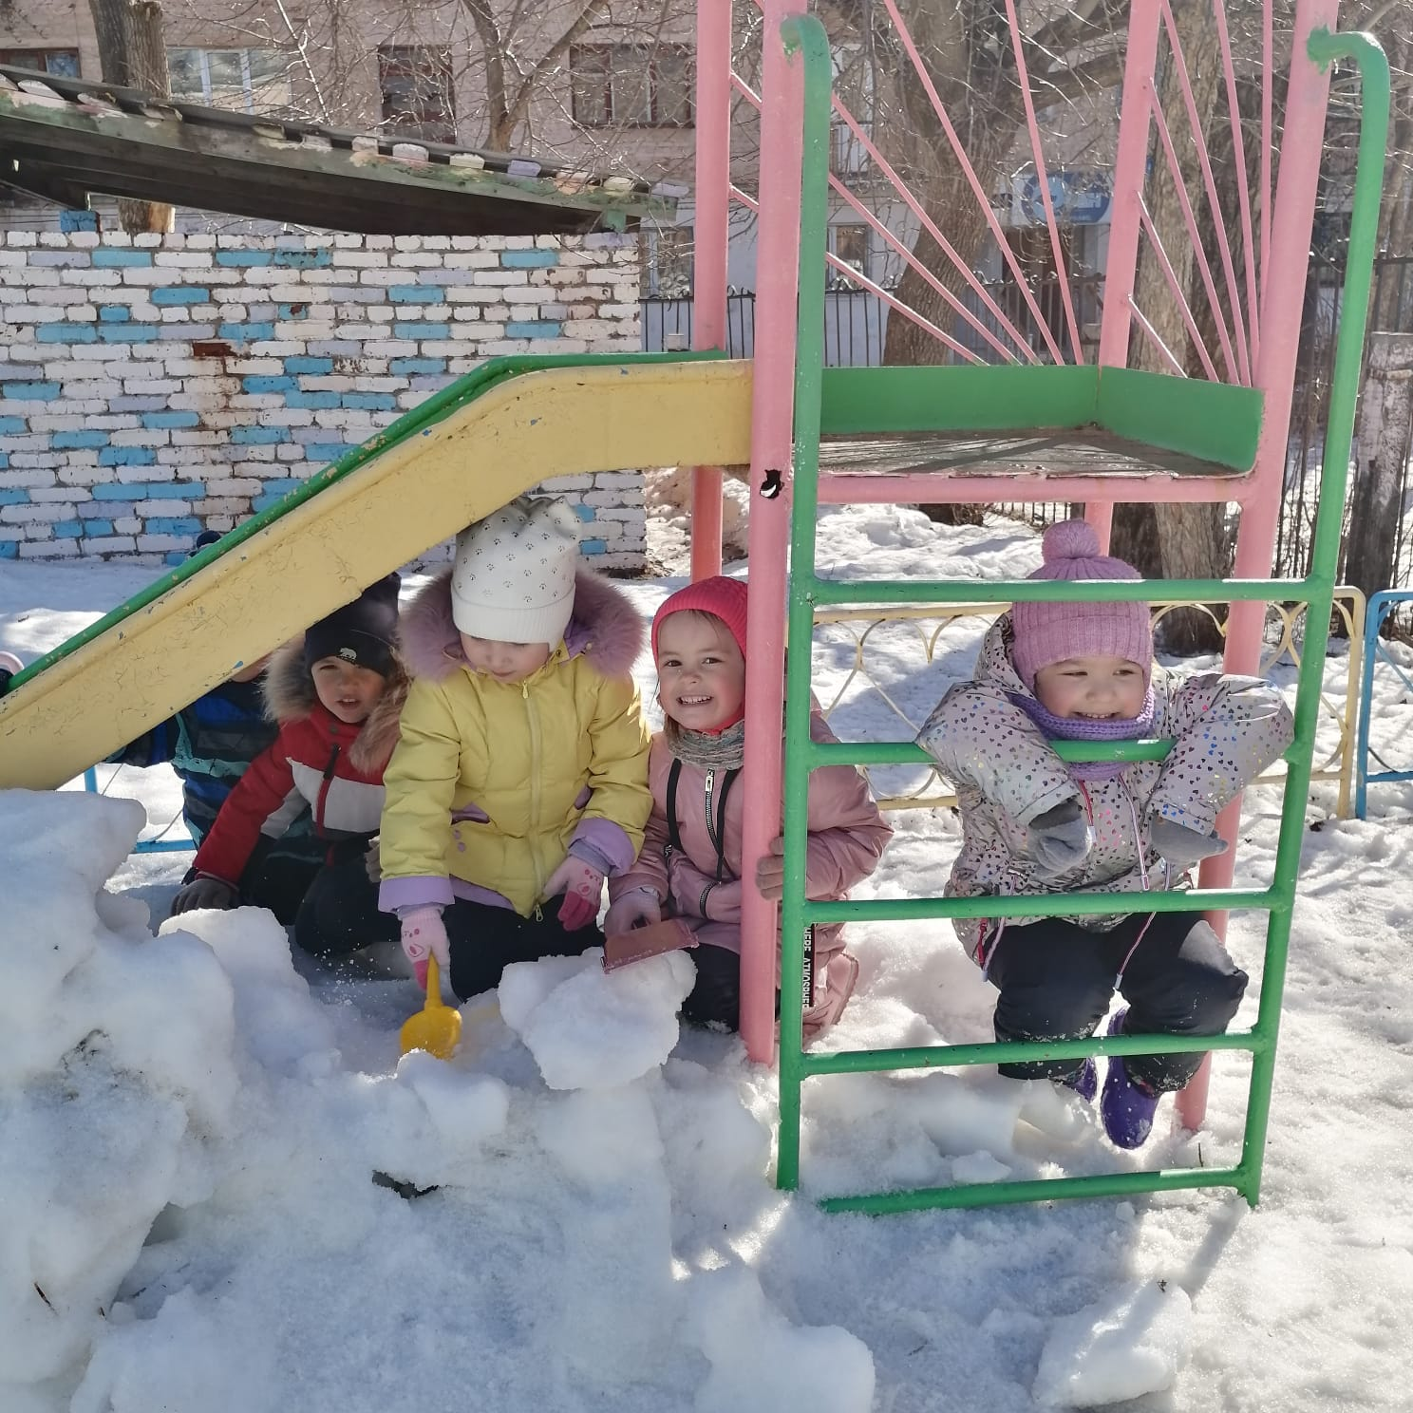

Конспект занятия по экспериментированию в старшей группе «Льдинка и снежинка»
(По одноимённой сказке М.Ковба)

Программное содержание:
-Расширить представление детей о свойствах воды, о том, что снег и лёд при нагревании превращается в воду
-Расширить представление детей о физических свойствах снега и льда, подвести к пониманию, что снег и лёд – производные от воды (вода имеет четыре состояния)
-Развивать у детей интерес к экспериментированию, умению обследовать обьекты и называть их свойства
-Воспитывать любознательность, интерес к неживой природе

Оборудование и материалы:
Нарисованные персонажи сказки, макеты снежинки и льдинки, ёмкости для снега и льда, обьекты исследования (снег и лёд), спиртовая горелка, пробирки, мнемотаблицы, нагрудные эмблемы.

Ход занятия.
Дети сидят на стульчиках полукругом, перед ними магнитная доска.
Воспитатель:
Удивлённо смотрят глазки
На меня со всех сторон,
Попадём сейчас мы в сказку,
Непременно попадём.
Далее воспитатель рассказывает сказку, одновременно выставляя нарисованные персонажи.
Высоко в небе среди туч гуляли две сестрички-капельки. Они были очень дружны и никогда, никогда не разлучались. Однажды на тучи налетел страшный мороз. Одна сестричка сьёжилась от холода и так замёрзла, что превратилась в Льдинку и упала на землю. А вторая сестричка в эту минуту расчёсывала волосы перед зеркалом , да так и застыла, превратившись в Снежинку. Глянула на себя и не узнала. Ох и хороша! Заважничала! Хотела перед сестрой похвастать своей красотой, но её не было среди туч. Стала Снежинка спускаться на землю плавно, грациозно. Долго кружилась она в воздухе, даже глаза закрыла от удовольствия. Наконец приземлилась, открыла глаза и увидела Льдинку. «Ты кто такая ?» -надув губы, спросила Снежинка. «Я Льдинка!»,- ответила та, «Сестричку жду. Одной так скучно!» «И ты думаешь, что я твоя сестра?»-удивилась Снежинка. «Ага, думаю»,- ответила Льдинка. «Присмотрись повнимательнее, я же вся из серебра и солнца, а ты из мутной воды ,замарашка, и разговаривать с тобой я не стану»,- отвернулась Снежинка. А Льдинка громко заплакала.
Воспитатель держит в руке макеты снежинки и льдинки:
«А ведь и вправду , ребята, Снежинка и Льдинка совсем не похожи друг на друга. Посмотрите на Снежинку, какая она? (ответы детей) А Льдинка какая?» (ответы детей) «Могут быть они сёстрами, как вы думаете?» (ответы детей)
Воспитатель: « Как же нам решить спор Снежинки и Льдинки? Может прочитать об этом в книге, посмотреть телепередачу или спросить умный компьютер? Но у нас сейчас ничего этого нет, зато у нас на улице есть снег и лёд. Поэтому я предлагаю решить этот спор, проведя эксперимент. (Показ мнемотаблицы) Согласны? А чтобы провести эксперимент, нам нужно превратиться в учёных.
Чтобы правду нам узнать
Надо всем учёным стать,
И чтоб истину найти,
В лабораторию пройти.
Раз,два три мы покружились
И в учёных превратились!
Сейчас сядем в автобус, и он привезёт нас в лабораторию.
Физкультминутка.
Вот мы в автобусе сидим, всё сидим и сидим,
Мы из окошечка глядим, всё глядим и глядим,
Глядим назад, глядим вперёд, ну что ж автобус не везёт?
Колёса закрутились, вперёд мы покатились!
Вот так, так вот!
Остановка «Лаборатория»
Итак, юные учёные, мы с вами на месте. Настоящие учёные работают группами, поэтому я вам предлагаю обьединиться согласно рисунков на ваших эмблеммах. Дети разбиваются на группы «Снежинки» и «Льдинки».
На столах у каждого ребёнка приготовлены ёмкости со снегом для одной группы и льдом для другой. У каждого по салфетке для вытирания рук.
Воспитатель предлагает приступить к эксперименту для изучения свойств снега и льда.
Дети исследуют, обмениваются впечатлениями. Воспитатель молча наблюдает. Через некоторое время она спрашивает детей что же они узнали про свойства снега и льда? Что у них общего? Оба они холодные, подводит к выводу воспитатель, но всё же они отличаются. Если дети затрудняются делать выводы, воспитатель задаёт им наводящие вопросы. Что будет, если снег и лёд будут находиться в тёплой комнате? Что сделать, чтобы они быстрее растаяли? Нагреть!
Дети, наблюдают, что происходит со снегом и льдом при помощи горелки.
Воспитатель задаёт вопросы детям: во что превратился снег? Во что превратился лёд? Решили мы проблемму?(ответы детей) Могут Снежинка и Льдинка считать себя сестричками?(ответы детей) А почему?(Ответы детей) Значит мама у них одна – это Вода. А в природе в какое время года снег и лёд тает? (ответы детей) Почему? (ответы детей)
ФИЗКУЛЬТМИНУТКА.
Раз,два, три, четыре,
Мы с тобой снежок слепили,
Круглый, гладкий,
Но совсем не сладкий,
Раз – подбросим,
Два – поймаем,
Три – уроним
И сломаем!
Воспитатель: Дети, а хотите узнать, чем закончилась сказка про Снежинку и Льдинку?
Дети: Да!
Воспитатель: Тогда вокруг себя покружитесь и в ребяток снова превратитесь! Садитесь на стульчики дослушивать сказку.
Дети садятся.
Воспитатель рассказывает: Вдруг, откуда ни возьмись, налетел тёплый весенний Ветер. «Чего это ты слёзы льёшь?», спросил он у Льдинки. Льдинка всё ему рассказала. «Ах, она негодница эта Снежинка, сейчас я её проучу! Завьюжил ветер, закружился над дорогой. Не удержалась Снежинка на своих хрупких ножках и упала. «Противный Ветрище, что ты делаешь?Всю мою красоту испортил. Хочешь, чтобы эта замарашка Льдинка надо мной смеялась?»- рассердилась Снежинка. « Это ты так говоришь о своей сестре?,- сердито загудел Ветер. «Фи, разве может быть Льдинка моей сестрой?» «Глупая, - сказал Ветер,- Я тебе покажу, кто ты есть!» Дохнул Ветер теплом, растаяла Снежинка и превратилась в капельку воды ! И Льдинка, растаяв, тоже превратилась в капельку воды. « Ты? Я узнала тебя, ты моя сестричка, Капелька!» «Да!»- ответила Льдинка. Они обнялись, влились в ручеёк и, весело переговариваясь, поплыли!
Воспитатель: Так закончилась эта сказочка. Дети, вы рады, что Снежинка и Льдинка подружились? (ответы детей)

